Projeto Final

1. Banco de Dados
   1. Modelo Conceitual
      1. Identificar as entidades
         1. Identifiquei duas entidades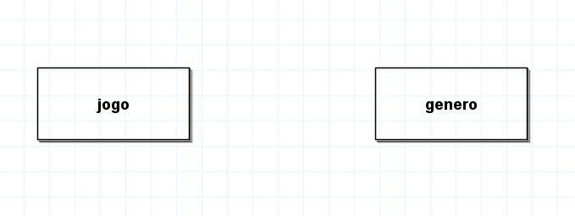
         2. Identifiquei os atributos:
         3. 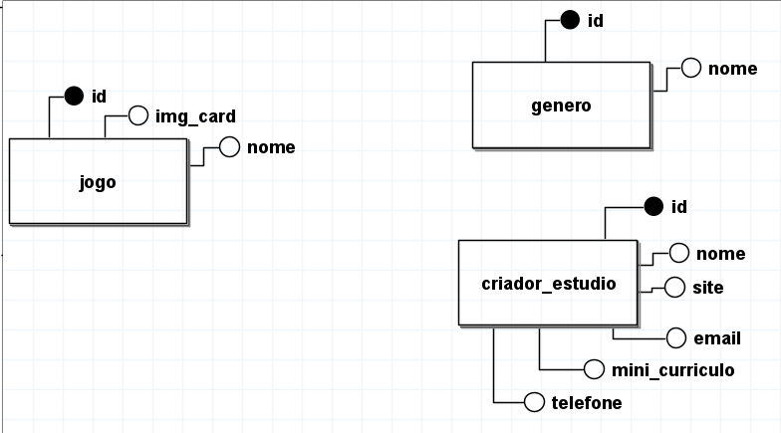
         4. Identificar os relacionamentos: 
         5. 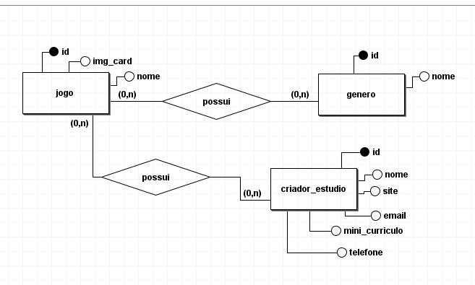
         6. Definir a cardinalidade mínima e máxima (min,**max**):
            1. Um jogo **deve ter** um e apenas um criador_estudio associado.

1 – é obrigatório

0 – não é obrigatório

* + - * 1. Um jogo **deve ter** um e **APENAS UM** criador_estudio associado.

**O máximo 1, N**

* + - * 1. **(1,1)**
      1. **Em relação ao Jogo (1,1) - (min,max)**
      2. **O criador_estudio pode ter um ou vários jogos. (0,N)**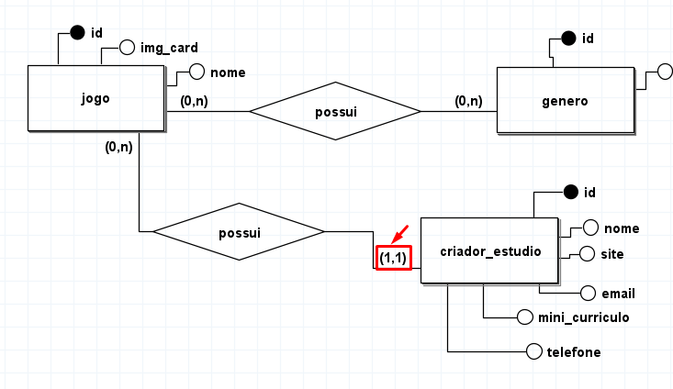
      3. 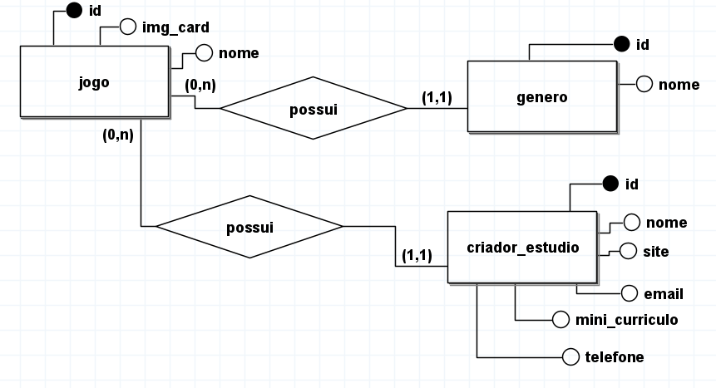
  1. Modelo Lógico
     1. 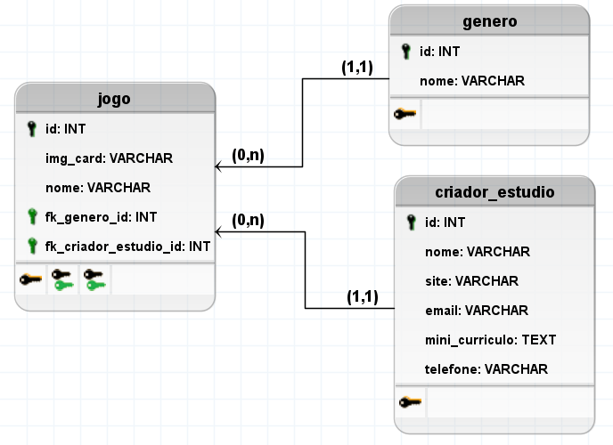
  2. Modelo físico
     1. 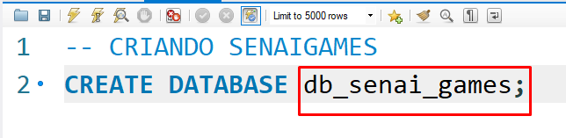

1. **Interfaces Gráficas**
   1. HTML 5
      1. Para iniciarmos com o projeto Django e habilitar a parte de front-end temos que primeiro criar um projeto.
         1. Django é um framework muito utilizado por grandes empesas com Netflix, Spotify , Instagram e Disqus.
         2. O Django possui um projeto e dentro desse projeto você pode criar aplicativos.
         3. Esses aplicativos é baseado em conteúdo.
         4. O Django não é um filme
         5. Ele é um conjunto de ferramentas, menos configuração e mais produção
         6. Perfeccionistas em curto prazo.
         7. Django facilita a criação de aplicações web mais rapidamente e com menos código
         8. Django foi projetado com o principio (contente-driven)
         9. Foco no desenvolvimento de sites e blogs
         10. Publicado em 2005
         11. Código aberto
         12. Jornal de notícias do estado do Kansas
         13. O nome Django é uma homenagem ao guitarrista de Jazz Django
         14. Porque escolher o Django?
             1. Sintaxe
             2. ORM nativo
             3. Uma interface de administrador
             4. Segurança

Principais ataques

* + - * 1. Arquitetura MVT (MVC)
        2. Uma comunidade ativa
        3. Estrutura completa

SQLite embutido no projeto nativamente

Única conte de verdade (FullStack)

* 1. CSS : static
  2. Bootstrap : static
  3. DTL : template engine

1. Framework Django
   1. Django ORM
   2. Django ADMIN
   3. Django Tests
2. Inserção no Banco
   1. Dados de Generos
   2. Dados de Jogos
3. Hospedar o sistema no **pythonanywhere** (outros – vercel)
4. Python Developer (**The End**)
5. Ciência de Dados
   1. Notebook de Pesquisa em Todo SENAI sobre Jogos
      1. Quero lançar um jogo (GDD) – Jkalango
         1. Lançar o jogo R$
         2. Qual o gênero mais aceito entre jogadores.
         3. Qual a plataforma?
      2. Análise Descritiva e Probabilidade
      3. Python para Ciência de Dados
      4. Inferência Estatística
      5. Técnicas de Amostragem e Regressão Linear
      6. Data Discovery e Analytics
      7. Modelos regressão
      8. Séries temporais
      9. Apresentar
         1. Técnicas Apresentação (power point ou látex)
         2. Storytelling